Obchodní akademie a Střední odborná škola, gen. F. Fajtla, Louny, p.o.
Osvoboditelů 380, Louny
Číslo projektu | CZ.1.07/1.5.00/34.0644 | Číslo sady |  | 29 |  | Číslo DUM | 20
Předmět | Informační technologie
Tematický okruh | Použití aplikací MS Office v praxi
Název materiálu | PPt - Autobus
Autor | Ing. Jana Milková
Datum tvorby | září 2013 | Ročník |  |  | třetí
Anotace
Soubor obsahuje zadání k tvorbě prezentace v aplikaci MS Pover Point.

Metodický pokyn
Žáci dostanou zadání v tištěné podobě a vytvoří podle předlohy prezentaci v aplikaci MS Power Point. Zadání je možné použít jako zadání písemné práce nebo jako zadání k samostatnému procvičení ve škole či doma. Součástí souboru je i zobrazení řešení.

Autobus:

- prezentace bude mít jednotné pozadí – textura - plátno
- mezi snímky bude nastaven automatický přechod (libovolný, ale jednotný pro všechny snímky)
- v celé prezentaci bude vhodně nastaveno časování podle pokynů k jednotlivým snímkům
- snažte se dodržet vzhled jednotlivých snímků
- čísla udávají v jakém pořadí se jednotlivé objekty zobrazí

1. snímek: písmo temně červené
1 – Nový autobus „Bus bus“
2 – Představení nového autobusu BUS BUS
3 - obrázek autobusu (případně jiný tematicky vhodný)
2. snímek: nadpis temně červený, jednotlivé charakteristiky autobusu černě
1 – nadpis
2 – zobrazí se zvlášť najednou charakteristiky vlevo a vpravo
3 – obrázek
3. snímek: temně červený nadpis
použít sloupcový graf, sloupce budou šedé barvy, popisky černé. Pozadí grafu bude stejné barvy, jako je pozadí snímků.
1 – nadpis
2 – mřížka, popisky
3 – sloupce najednou
4. snímek: nadpis temně červený
tabulka bude mít žlutý podklad v prvním řádku, písmo černé, v ostatních řádkách volte barvu okrovou, písmo černé v prvním sloupci, žluté ve sloupci druhém
1 – nadpis
2 - tabulka

Řešení:
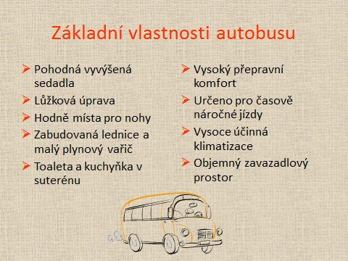
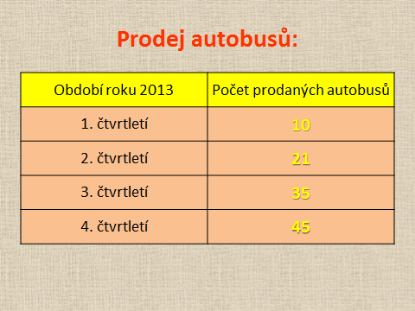
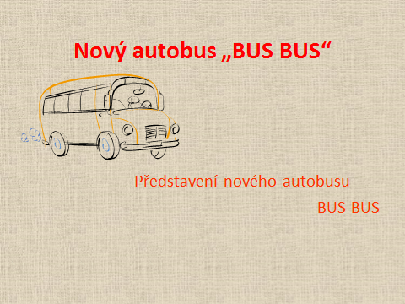
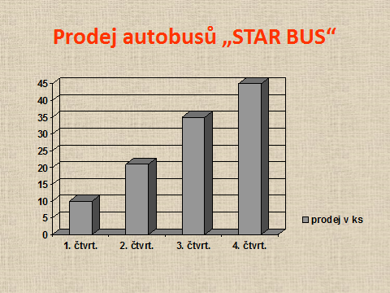

Použité zdroje:

NAVRÁTIL, Pavel. Příklady a cvičení z informatiky a výpočetní techniky. Kralice na Hané: Computer Media, 2003, ISBN 80-86686-07-8.

